Spaghetti met broccoli en ansjovis
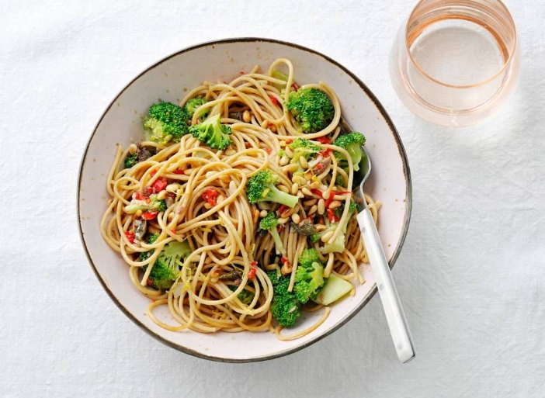
Ingrediënten 4 personen :
• 2 tenen knoflook
• 600 g broccoli • 300 g volkorenspaghetti
• 45 g ansjovisfilets
• 1 rode peper • 25 g pijnboompitten
• 2 el milde olijfolie

Aan de slag:
Snijd de knoflook in plakjes. Snijd de broccoli in kleine roosjes. Schil de stronk en snijd in stukjes. Breng een grote pan water aan de kook en kook de broccoli 4 min. Schep met de schuimspaan uit de pan, spoel af onder koud stromend water en laat goed uitlekken. Kook de spaghetti in het kookvocht van de broccoli volgens de aanwijzingen op de verpakking beetgaar.
Laat ondertussen de ansjovisfilets met kappertjes uitlekken en vang de olie op. Snijd het steeltje van de rode peper. Halveer de peper in de lengte en verwijder met een scherp mesje de zaadlijsten. Snijd de rode peper fijn. Verhit een koekenpan zonder olie of boter en rooster de pijnboompitten in 4 min. op middelhoog vuur goudbruin. Neem uit de pan en laat afkoelen op een bord.
Verhit de achtergehouden ansjovisolie in een hapjespan met de milde olie en fruit de knoflook in 1 min. goudbruin. Voeg de ansjovis met kappertjes toe en laat in 2 min. onder voortdurend roeren uit elkaar vallen in de olie. Voeg de broccoli en de rode peper toe en bak 2 min. op middelhoog vuur. Voeg de spaghetti toe aan de groente en schep om. Verdeel over diepe borden en bestrooi met de pijnboompitten

